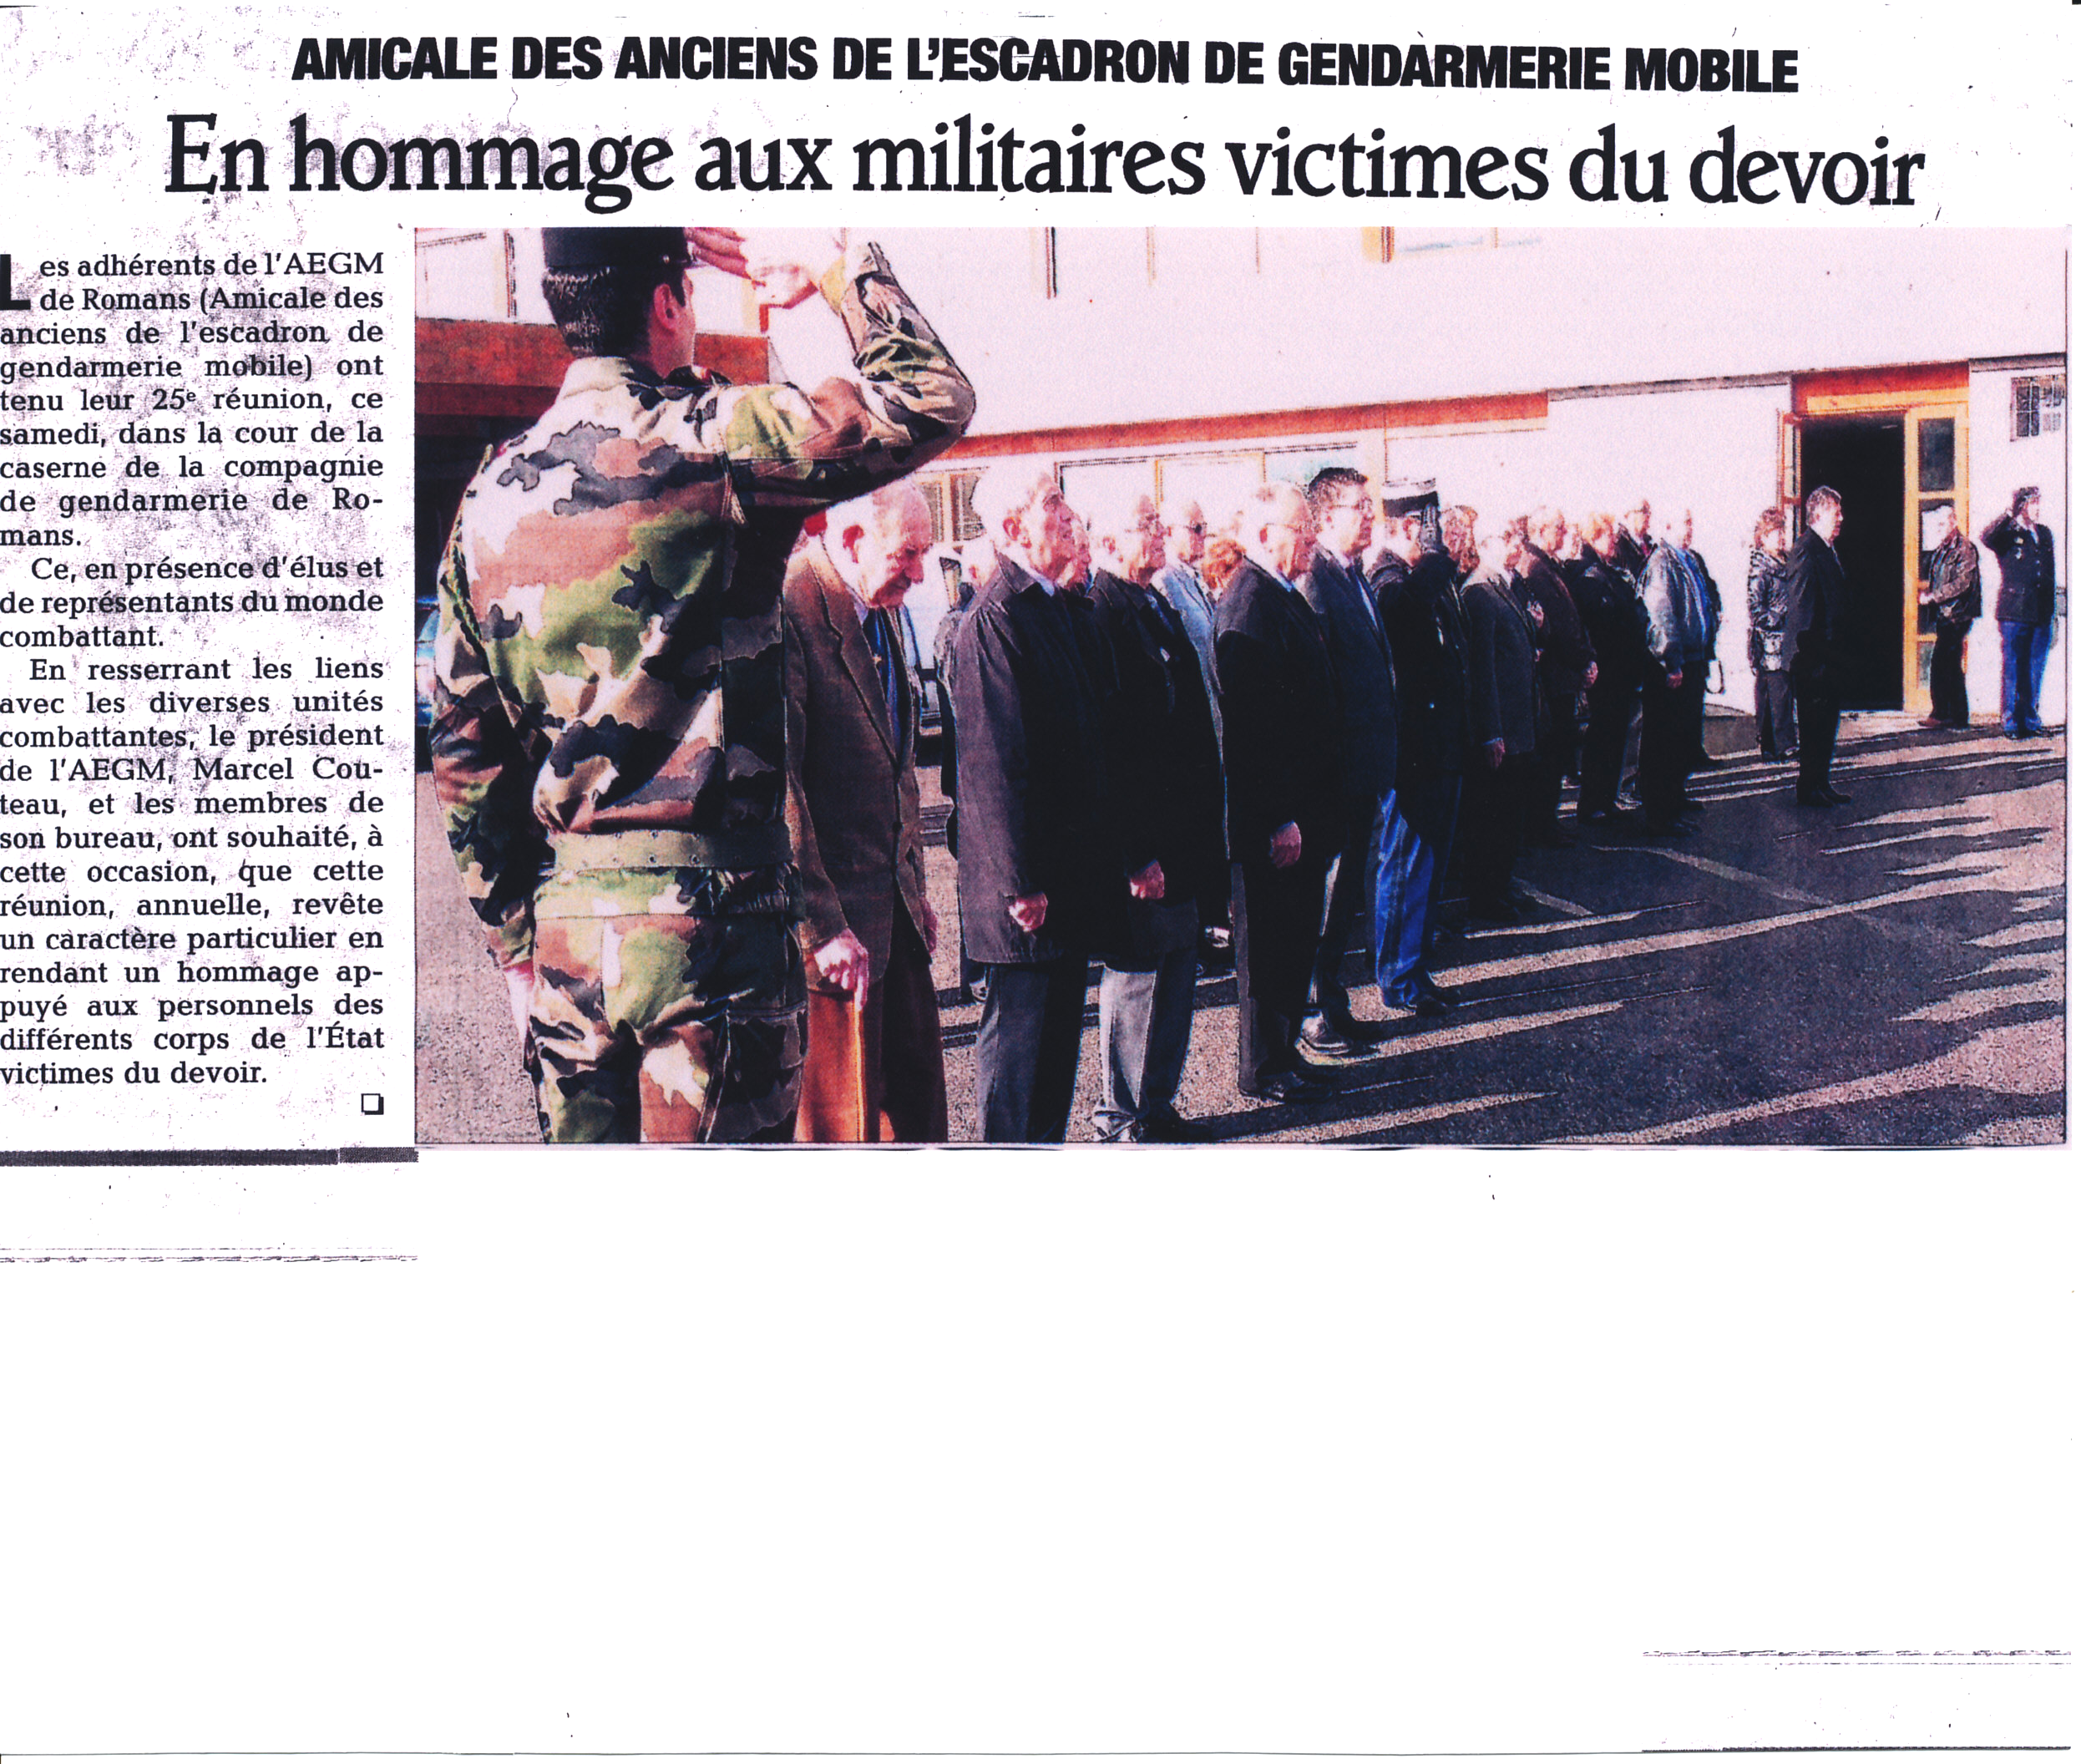
De gauche à droite : Caporal/Chef MALFIONE David (13ème Régiment du Génie – VALDAHON) – SIZAIRE Marcel (Adj/Chef retraité G.M) – PELLERIN Jean-Claude (1er Adjoint au Maire de ROMANS) – Un représentant du Monde Combattant – CHALEON Aimé (Maire de St DONAT/Hrebasse – DRESIN Philippe (Maire de ROMANS) – Lt/Colonel DAUZAS (Adjoint au Cdt de Groupement G.D Drôme) – au fond et en avant des personnalités, notre Président COUTEAU Marcel.

